PENINGKATAN KECERDASAN LOGIKA MATEMATIKA ANAK
MELALUI PERMAINAN GEOMETRI BOX DI TAMAN KANAK-
KANAK AISYIYAH BUSTHANUL ATHFAL KECAMATAN
MASAMBA KABUPATEN LUWU UTARA

SKRIPSI

Diajukan Untuk Memenuhi Persyaratan Guna Memperoleh Gelar Sarjana Pendidikan Pada Pogram Studi Pendidikan Anak Usia Dini Stara Satu (S1) Fakultas Ilmu Pendidikan Universitas Negeri Makassar

NURHASNANIA
NIM. 074 904 478

PROGRAM STUDI PENDIDIKAN GURU PENDIDIKAN ANAK USIA DINI
FAKULTAS ILMU PENDIDIKAN
UNIVERSITAS NEGERI MAKASSAR
2013
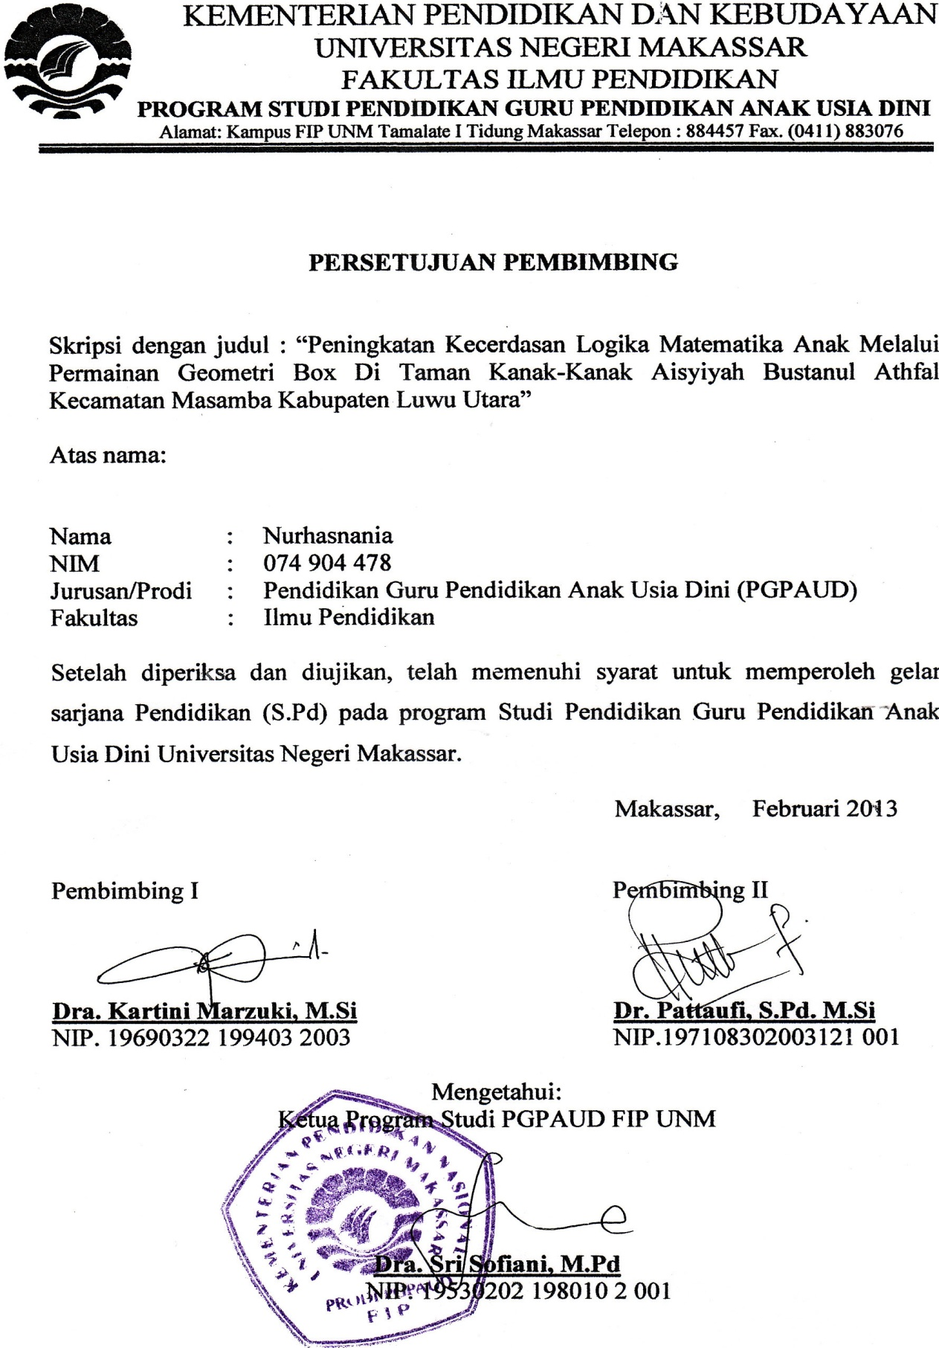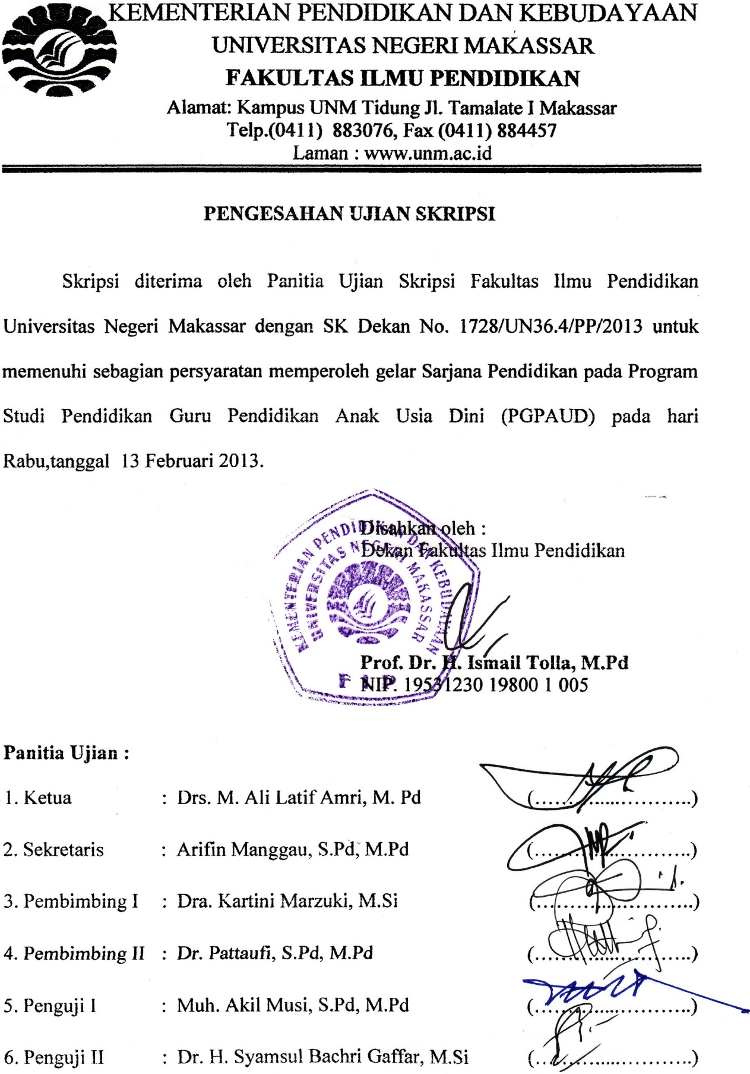
PERNYATAAN KEASLIAN SKRIPSI
Saya yang bertanda tangan di bawah ini :
Nama : NURHASNANIA
Nim : 074 904 478
Juru/Progr Studi : PGAUD
Judul Skripsi : “Peningkatan Kecerdasan Logika Matematika Anak Melalui Permainan Geometri Box Di Taman Kanak-Kanak Aisyiyah Busthanul Athfal Kecamatan Masamba Kabupaten Luwu Utara”.
Menyatakan dengan sebenarnya bahwa skripsi yang saya tulis ini benar merupakan hasil karya saya sendiri dan bukan merupakan pengambilalian tulisan atas pikiran orang lain yang saya akui sebagai hasil tulisan atau pikiran sendiri. Apabila kemudian hari terbukti atau terdapat di buktikan bahwa skripsi ini hasil jiplakan, maka saya menerima sanksi atas perbuatan tersebut sesuai ketentuan yang berlaku.

Makassar, Februari 2013
Yang Membuat Pernyataan

NURHASNANIA

MOTTO DAN PERUNTUNKAN

Siapa yang menginginkan kehidupan dunia,
Maka dia harus berilmu
Siapa yang menginginkan kehidupan akhirat
Maka dia harus berilmu
Dan siapa menginginkan keduanya
Maka ia harus berilmu
( HR. Bukhari )

Dunia Bisa Berubah Dengan Kekuatan Ilmu
Kekuatan Ilmu Hanya Dapat Dimiliki Oleh
Yang Kreatif , Mandiri Dan Punya Kelebihan
( B.J.Habibie )

Karya Kuperuntukkan Kepada Ibunda
dan Ayahanda Tercinta Serta Generasi
Penerus Bangsa

ABSTRAK

Nurhasnania, 2013 “Peningkatan Kecerdasan Logika Matematika Anak Melalui Permainan Geometri Box di Taman Kanak-Kanak Aisyiyah Busthanul Athfal Kecamatan Masamba Kabupaten Luwu Utara”. Skripsi ini dibimbing oleh Dra.Kartini Marzuki,M.Si Dan Dr.Pattaufi,M.Si Program Studi Pendidikan Guru Anak Usia Dini Fakultas Ilmu Pendidikan Universitas Negeri Makassar.

Penelitian ini mengangkat masalah bagaimana menerapkan Permainan Geometri Box untuk meningkatkan kemampuan Kecerdasan Logika Matematika di Taman Kanak-Kanak Aisyiyah Busthanul Athfal Masamba Kabupaten Luwu Utara?. Tujuan penelitian adalah untuk mengetahui kegiatan bermain geometri box dalam meningkatkan kemampuan kecerdasan logika matematika di Taman Kanak-Kanak Aisyiyah Busthanul Athfal Masamba Kabupaten Luwu Utara. Jenis penelitian ini adalah Penelitian Tindakan Kelas. Fokus penelitian peningkatan kecerdasan logika matematika anak melalui kegiatan bermain geometri box di Taman Kanak-Kanak Aisyiyah Busthanul Athfal Kecamatan Masamba Kabupaten Luwu Utara, dengan Subjek penelitian adalah 15 orang anak didik berusia 5-6 tahun dan 1 orang guru. Data dikumpulkan melalui teknik observasi dan dokumentasi, Penelitian dilaksanakan melalui 2 siklus, masing-masing siklus dilakukan melalui tahap perencanaan, pelaksanaan, observasi dan relefksi. Hasil penelitian menunjukkan bahwa dengan Permainan Geometri Box dapat Meningkatkan Kecerdasan Logika Matematika Anak di Taman Kanak-Kanak Aisyiyah Busthanul Athfal Kecamatan Masamba Kabupaten Luwu Utara. Hal ini terlihat dari peningkatan kecerdasan logika matematika anak dengan indikator mengelompokkan benda berdasarkan bentuk, mengurutkan benda sesuai dengan ukuran, memasangkan benda sesuai dengan warna melalui geometri box di Taman Kanak-Kanak Aisyiyah Busthanul Athfal Kecamatan Masamba Kabupaten Luwu Utara.

PRAKATA
Alhamdulillah, puji syukur kita panjatkan kehadirat Allah SWT, yang telah memberikan rahmat, karunia, dan kesehatan kepada penulis, sehingga skripsi ini dapat terselesaikan dengan baik, walaupun didalamnya masih terdapat kekurangan.
Hambatan dan rintangan penulis hadapi dalam penyelesaian skripsi ini, namun karena semangat dan kerja keras penulis, disertai dengan dorongan, bimbingan, motivasi dari berbagai pihak, akhirnya skripsi sederhana ini yang berjudul “Peningkatan Kecerdasan Logika Matematika Anak Melalui Permainan Geometri Box Di Taman Kanak-Kanak Aisyiyah Busthanul Athfal Kecamatan Masamba Kabupaten Luwu Utara”, dapat terselesaikan tepat pada waktunya. Dalam penulisan skripsi, tentunya mempunyai banyak kekurangan, baik dari segi penulisannya maupun pembahasannya. Oleh karena itu, penulis sangat mengharapkan adanya kritikan dan masukan untuk penyempurnaannya dan sekaligus untuk menambah pengetahuan penulis.
Sehubungan dengan penulisan ini, mulai dari tahap awal sampai penyelesaiannya, penulis telah memperoleh bimbingan, arahan, dan petunjuk serta bantuan dari berbagai pihak. Oleh karena itu, patut kiranya jika pada kesempatan ini, dan dengan segala kerendahan hati, penulis menyampaikan rasa terima kasihku dan penghargaan yang istimewah kepada Dra.Kartini Marzuki, M.Si selaku pembimbing I dan Dr.Pattaufi, M.Si selaku pembimbing II dalam penyusunan skripsi ini senantiasa membimbing dan memberi bekal ilmu. Serta segenap cinta penulis haturkan kepada Ayahanda dan Ibunda tercinta doa, perhatiannya dan kasih sayang yang tercurah dan tak pernah terputus, serta saudara serta teman-teman. Tak lupa penulis menyampaikan rasa hormat dan penghargaan serta ucapan terima kasihku yang tak terhingga kepada:
- Prof. Dr. H. Arismunandar, M.Pd. selaku Rektor Universitas Negeri Makassar yang telah memberi peluang untuk mengikuti proses perkuliahan pada perkuliahan pada program studi pendidikan anak usia dini ( PGPAUD) Fakultas Ilmu Pendidikan UNM.
- Prof. Dr. H. Ismail Tolla, M.Pd. selaku Rektor Universitas Negeri Makassar yang telah menfasilitasi terlaksananya perkuliahan pada semua jurusan dan Program Studi pada Fakultas Ilmu Pendidikan.
- Dra. Sri Sofiani,M.Pd selaku ketua Program Studi S1 PGAUD Fakultas Ilmu Pendidikan yang senantiasa memberi bimbingan dan pelayanan sehingga terlaksana perkuliahan pada PGAUD.
- Arifin Manggau, S.Pd. M.Pd selaku sekretaris Program Studi yang senantiasa memberi bimbingan dan bekal ilmu dalam segenap aktivitas selama perkuliahan.
- Adha,A.Ma selaku Kepala Sekolah Taman Kanak-Kanak Aisyiyah Busthanul Athfal Kabupaten Luwu Utara yang telah memberi izin kepada penulis untuk penelitian.
- Rekan-rekan guru di Taman Kanak-Kanak Aisyiyah Busthanul Athfal Kabupaten Luwu Utara yang telah memberikan data dan informasi yang dibutuhkan sebagai bahan dalam penulisan skripsi ini.
- Semua pihak yang tidak dapat penulis sebutkan satu persatu, yang telah membantu dalam penyelasaiannya skripsi ini baik secara langsung maupun secara tidak langsung.
Penulis menyadari bahwa skripsi ini masih jauh dari kesempurnaan. Oleh karena itu, kritik dan saran yang bersifat membangun sangat penulis harapkan. Akhirnya dengan segalah kerendahan hati, penulis persembahkan skripsi ini dan semoga dapat bermanfaat bagi seluruh pembaca. Semoga ALLAH SWT senantiasa memberikan rahmatNya agar kita dapat mencapai keberhasilan. Amin.
Semoga skripsi yang sederhana ini dapat bermanfaat sebagai bahan masukan dan informasi bagi pembaca, dan semoga budi baik serta bantuan dari semua pihak bernilai ibadah di sisi Allah SWT. Amin.

Makassar, Februari 2013

Penulis

DAFTAR ISI

HALAMAN JUDUL ……………………………………………………….................i
PERSETUJUAN PEMBIMBING………………………………………………….... ii
PERNYATAAN KEASLIAN SIKRIPSI……………………………………..…………..….iii
MOTTO DAN PERUNTUKAN……………………………………………..…..……..iv
ABSTRAK………………………………………………………………...………...…v
PRAKATA…………………………………………………………………....….........vi
DAFTAR ISI ……………………………………………………...............................ix
DAFTAR GAMBAR……………………………………………...............................xi
BAB I PENDAHULUAN
A. Latar Belakang ..........................................................................................1
B. Rumusan masala .......................................................................................6
C. Tujuan penelitian ......................................................................................6
D. Manfaat penelitian ................................................................................... 6
BAB II. KAJIAN PUSTAKA, KERANGKA PIKIR DAN HIPOTESIS TINDAKAN
- Kajian Pustaka………………………………………………...….........8
- Kecerdasan………….…………………………………..…...........8
- Pengertian kecerdasan ...……………………………………8
- Faktor yang mempengaruhi kecerdasan…………….………9
- Karakteristik kecerdasan ……...………………...................10
- Kecerdasan Logika Matematika………………………..……......11
- Pengertian kecerdasan Logika Matematika………….....….11
- Indikator kecerdasan logika matematika.……….....….…...13
- Tujuan dan manfaat mengembangkan kecerdasan logika matematika pada Anak……………….………………........13
- Materi program pengembangan kecerdasan logika matematika………………………………………………....15
- Cara mengembangkan kecerdasan logika matematika….....15
- Permainan geometri box………………………….………...........17
- Pengertian permainan geometri box…………………….....17
- Tujuan permainan geometri box………………………..…18
- Tehnik pelaksanaan permainan geometri box………….….19
B. Kerangka Fikir………………………………...……………………...20
C. Hipotesis Tindakan……………………………..…….……………....21

BAB.III METODE PENELITIAN
A. Pendekatan dan Jenis Penelitian………………..……...…….…........22
B. Fokus Penelitian……………………………………..…….…........…22
C. Setting dan Subyek Penelitian……….……...………..……...…….…23
D. Prosedur dan Desain Penelitian……….......…………..….……….....23
E. Tehnik dan Prosedur Pengumpulan Data.............................................27
F. Tehnik Analisis Data dan Indikator Keberhasilan………….…...........27
BAB IV. PENELITIAN DAN PEMBAHASAN
- Hasil penelitian…………………………..……...…….……………..31
- Pembahasan…………………………...…………..………................57
BAB V. KESIMPULAN DAN SARAN
- Kesimpulan………...………………………..……………….……...61
- Saran………………………...………………..…………….…….…62
DAFTAR PUSTAKA
LAMPIRAN

DAFTAR GAMBAR
No Judul Halaman
- Gambar Model Kerangka Pikir………………………… 21
- Gambar Penelitian Kelas…………………………. ……. 24

DAFTAR LAMPIRAN
Kisi-Kisi Intrumen…………………………………………………………………...66
Rencana Kegiatan Harian Siklus I …………………………………………………..68
Rencana Kegiatan Harian Siklus II ………………………………………………….71
Format Observasi Aktifitas Guru Siklus 1 …………….………………………........74
Format Observasi Aktifitas Guru Siklus II ………………………………………….77
Format Observasi Aktifitas Anak Siklus I …………….…………………………….80
Format Observasi Aktifitas Anak Siklus II …………...…………………………….83
Lembar observasi kemampuan logika matematika anak siklus I……………............86
Lembar observasi kemampuan logika matematika anak siklus II……………...........89
Dokumentasi……………………….……………………….………………………..96
Izin Penelitian……………………….……………………….……………………..104
Daftar Riwayat Hidup……………………….……………………….…………….108

SKRIPSI

PENINGKATAN KECERDASAN LOGIKA MATEMATIKA ANAK MELALUI PERMAINAN GEOMETRI BOX DI TAMAN KANAK-
KANAK AISYIYAH BUSTHANUL ATHFAL KECAMATAN
MASAMBA KABUPATEN LUWU UTARA

NURHASNANIA

PROGRAM STUDI PENDIDIKAN GURU PENDIDIKAN ANAK USIA DINI
FAKULTAS ILMU PENDIDIKAN
UNIVERSITAS NEGERI MAKASSAR
2013

